УКРАЇНСЬКА АСОЦІАЦІЯ ОРГАНІЗАЦІЙНИХ ПСИХОЛОГІВ ТА ПСИХОЛОГІВ ПРАЦІ НАЦІОНАЛЬНА АКАДЕМІЯ ПЕДАГОГІЧНИХ НАУК УКРАЇНИ
ІНСТИТУТ ПСИХОЛОГІЇ ІМЕНІ Г.С. КОСТЮКА
Лабораторія організаційної та соціальної психології

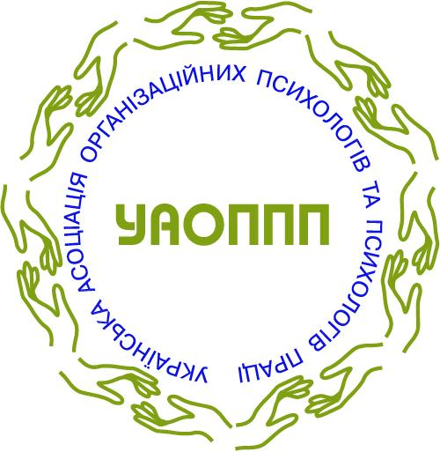

Інформаційний лист

Українська Асоціація організаційних психологів та психологів праці, лабораторія організаційної та соціальної психології Інституту психології імені Г.С. Костюка НАПН України проводять ХVІІ Міжнародну науково-практичну конференцію з організаційної та економічної психології

МАРАФОН ПСИХОЛОГІЧНИХ ТЕХНОЛОГІЙ ТА ПРАКТИК
«ОРГАНІЗАЦІЙНА ТА ЕКОНОМІЧНА ПСИХОЛОГІЯ В УМОВАХ ВІЙНИ»
(25 жовтня 2024 року, м. Київ)

Основні напрямки роботи конференції:
- Психологічні особливості діяльності організацій в умовах війни.
- Основні напрямки та технології роботи організаційних психологів в умовах війни.
- Підтримка та забезпечення психічного здоров’я та благополуччя персоналу організацій в різних соціальних сферах (державне управління, промисловість, бізнес, освіта, медицина тощо).
- Психологічна допомога та реабілітація військовослужбовців.
- Психологічна підтримка населення, внутрішньопереміщених осіб та українців за кордоном під час війни.
- Психологічні особливості діяльності фахівців допомагаючих професій в умовах війни.
- Соціально-психологічні особливості економічної діяльності особистості, організації, держави в умовах воєнного стану.
- Соціально-психологічні умови забезпечення підприємництва та бізнесу в умовах війни, розвиток соціального підприємництва.

Основні форми роботи на конференції: практично-орієнтовані майстер-класи провідних фахівців з проблем організаційної та економічної психології в умовах війни.

Орієнтовна програма конференції:

25.10.24 р. Онлайн, на платформі Zoom
9.00 – 9.20 | Відкриття конференції
9.20 – 10.00 | Майстер-клас 1
10.00 – 10-40 | Майстер-клас 2
10.40 – 11.20 | Майстер-клас 3
11.20 – 12.00 | Майстер-клас 4
12.00 – 12.40 | Майстер-клас 5
12.40 – 13.10 | Обідня перерва
13.10 – 13.40 | «Презентація науково-практичних розробок членів УАОППП з проблеми психологічного забезпечення діяльності персоналу організацій в умовах війни» (2022-2024 р.р.)
13.40 – 14.20 | Майстер-клас 6
14.20 – 15.00 | Майстер-клас 7
15.00 – 15.40 | Майстер-клас 8
15.40 – 16.20 | Майстер-клас 9
16.20 – 17.00 | Майстер-клас 10
17.00 – 17.40 | Майстер-клас 11
17-40 – 18-00 | Підведення підсумків. Закриття конференції

Для участі у конференції необхідно до 20.10.24 р. зареєструватись за посиланням: https://docs.google.com/forms/d/e/1FAIpQLSd3vByBOqo-ES9b2b8RClan0k91njx-a8pa66_UjsxjwLLm0g/viewform?usp=sharing
та відправити квитанцію про оплату на ел. пошту uaoppp@gmail.com
Участь у конференціцї для дійсних членів УАОППП 780 грн., для інших учасників 980 грн. Організаційний внесок перераховується на р/р IBAN: UA763314890000000002600413966 в АТ «Полтава-банк» МФО 331489, код ЄДРПОУ 26297210 (призначення платежу: участь у конференції, П.І.Б.).
Усі учасники конгресу отримують відео-записи майстер-класів та сертифікат учасника (9 год. підвищення кваліфікації, 0,3 кредита ЄКТС).

За результатами роботи конференції буде виданий спеціальний номер наукового журналу «Організаційна психологія. Економічна психологія» № 1(34), 2025 (Сайт журналу: http://orgpsy-journal.in.ua).

Контакти: Україна 01033 м. Київ, вул. Паньківська 2, офіс 22; E-mail: uaoppp@gmail.com; www.uaoppp.com.ua
Контактні особи: Карамушка Людмила Миколаївна, тел. 0679534031, e-mail: lkarama01@gmail.com; Креденцер Оксана Валеріївна, тел. (050) 667 33 44, e-mail: okred278@gmail.com; Клименко Наталія Геннадіївна, тел. +(050)3515913, e-mail: nk.psychol@gmail.com; Терещенко Кіра Володимирівна, тел. (095) 133 16 10, e-mail: kteresh75@gmail.com; Лагодзінська Валентина Іванівна, тел. (067) 771 45 88, e-mail: vlagoda@ukr.net;.

Запрошуємо до участі в роботі Конференції!

